一、实验目的
本实验的目的是让学生掌握重写的目的以及怎样使用 super 关 键字。
二、实验方案
假设银行Bank已经有了按整年year计算利息的一般方法，其中year只能取正整数。比 如按整年计算的方法： double computerInterest() { interest=year*0.35*savedMoney; return interest; } 建设银行ConstructionBank 是 Bank 的子类，准备隐藏继承的成员变量year，并重写计算 利息的方法，即自己声明一个double型的year变量，比如，当year取值是5.216时，表示要 计算5年零216天的利息，但希望首先按银行Bank的方法computerInterest()计算出5整年的 利息，然后再自己计算216天的利息。那么，建设银行就必须把5.216的整数部分赋给隐藏 的year，并让super调用隐藏的、按整年计算利息的方法。要求 ConstructionBank 和 BankOfDalian 类是 Bank 类的子类，ConstructionBank 和 BankOfDalian 都使用 super 调用隐藏的成员变量和方法。
三、实验步骤
代码如下
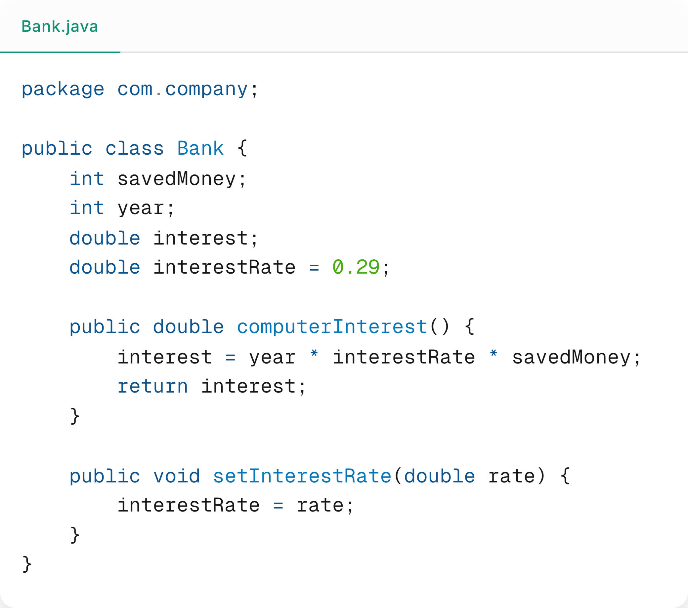

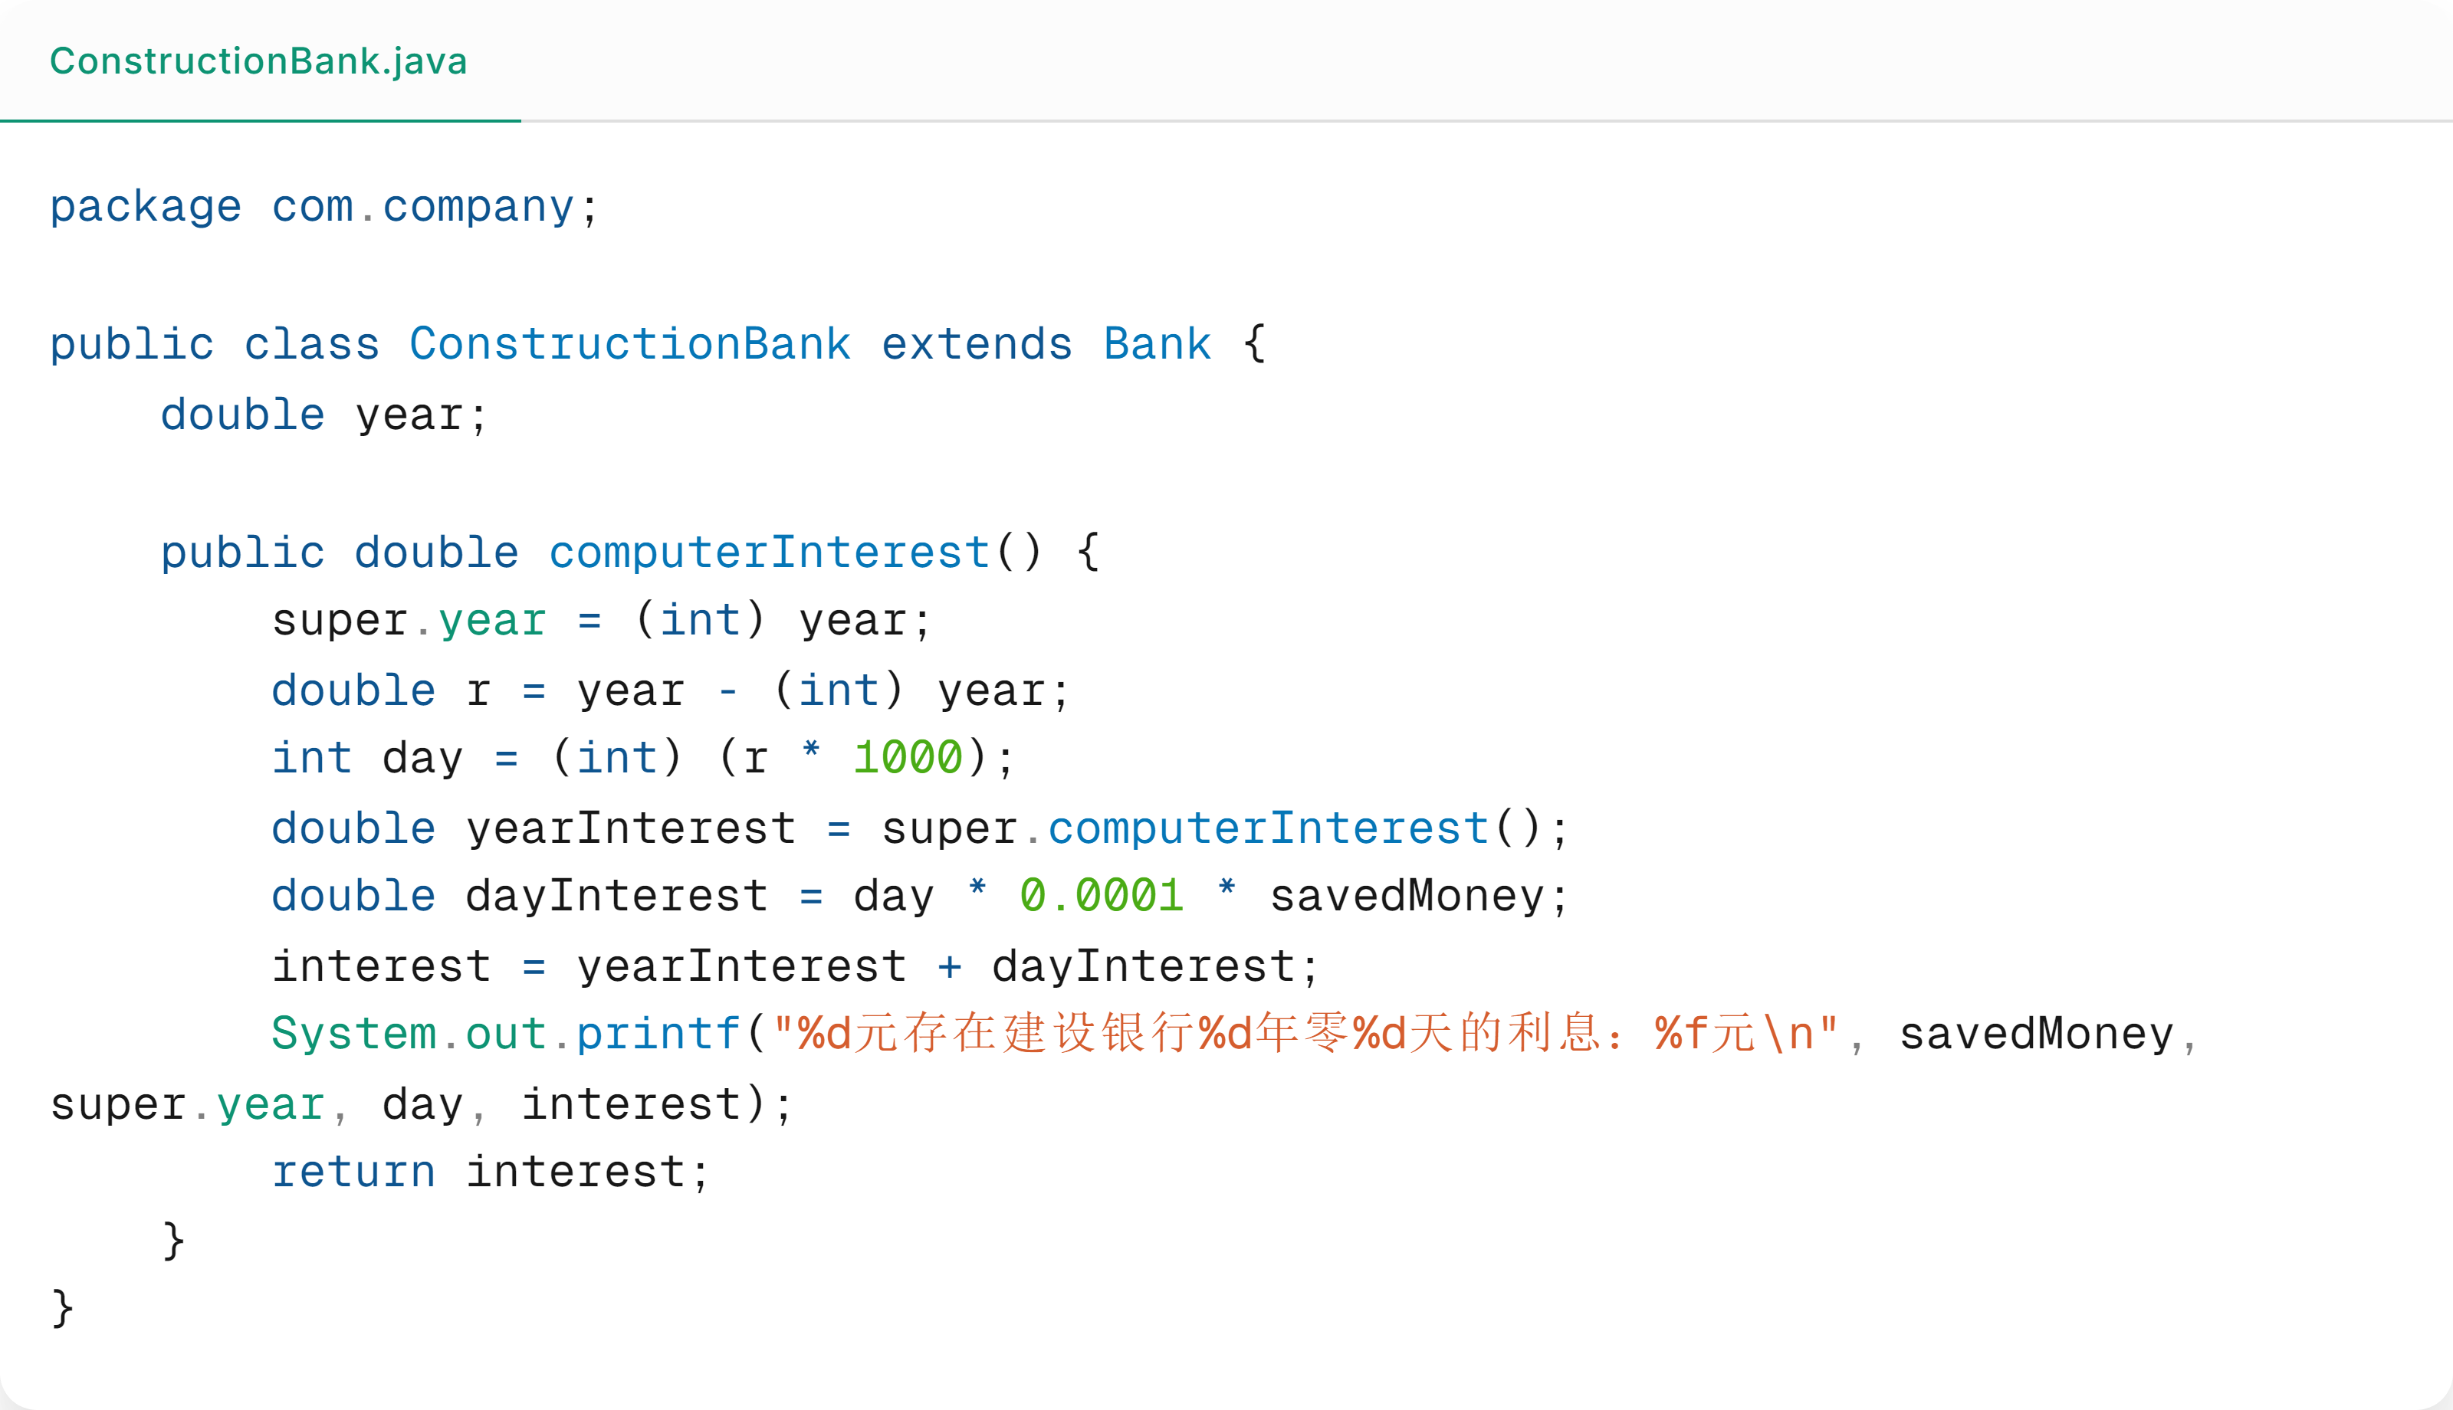
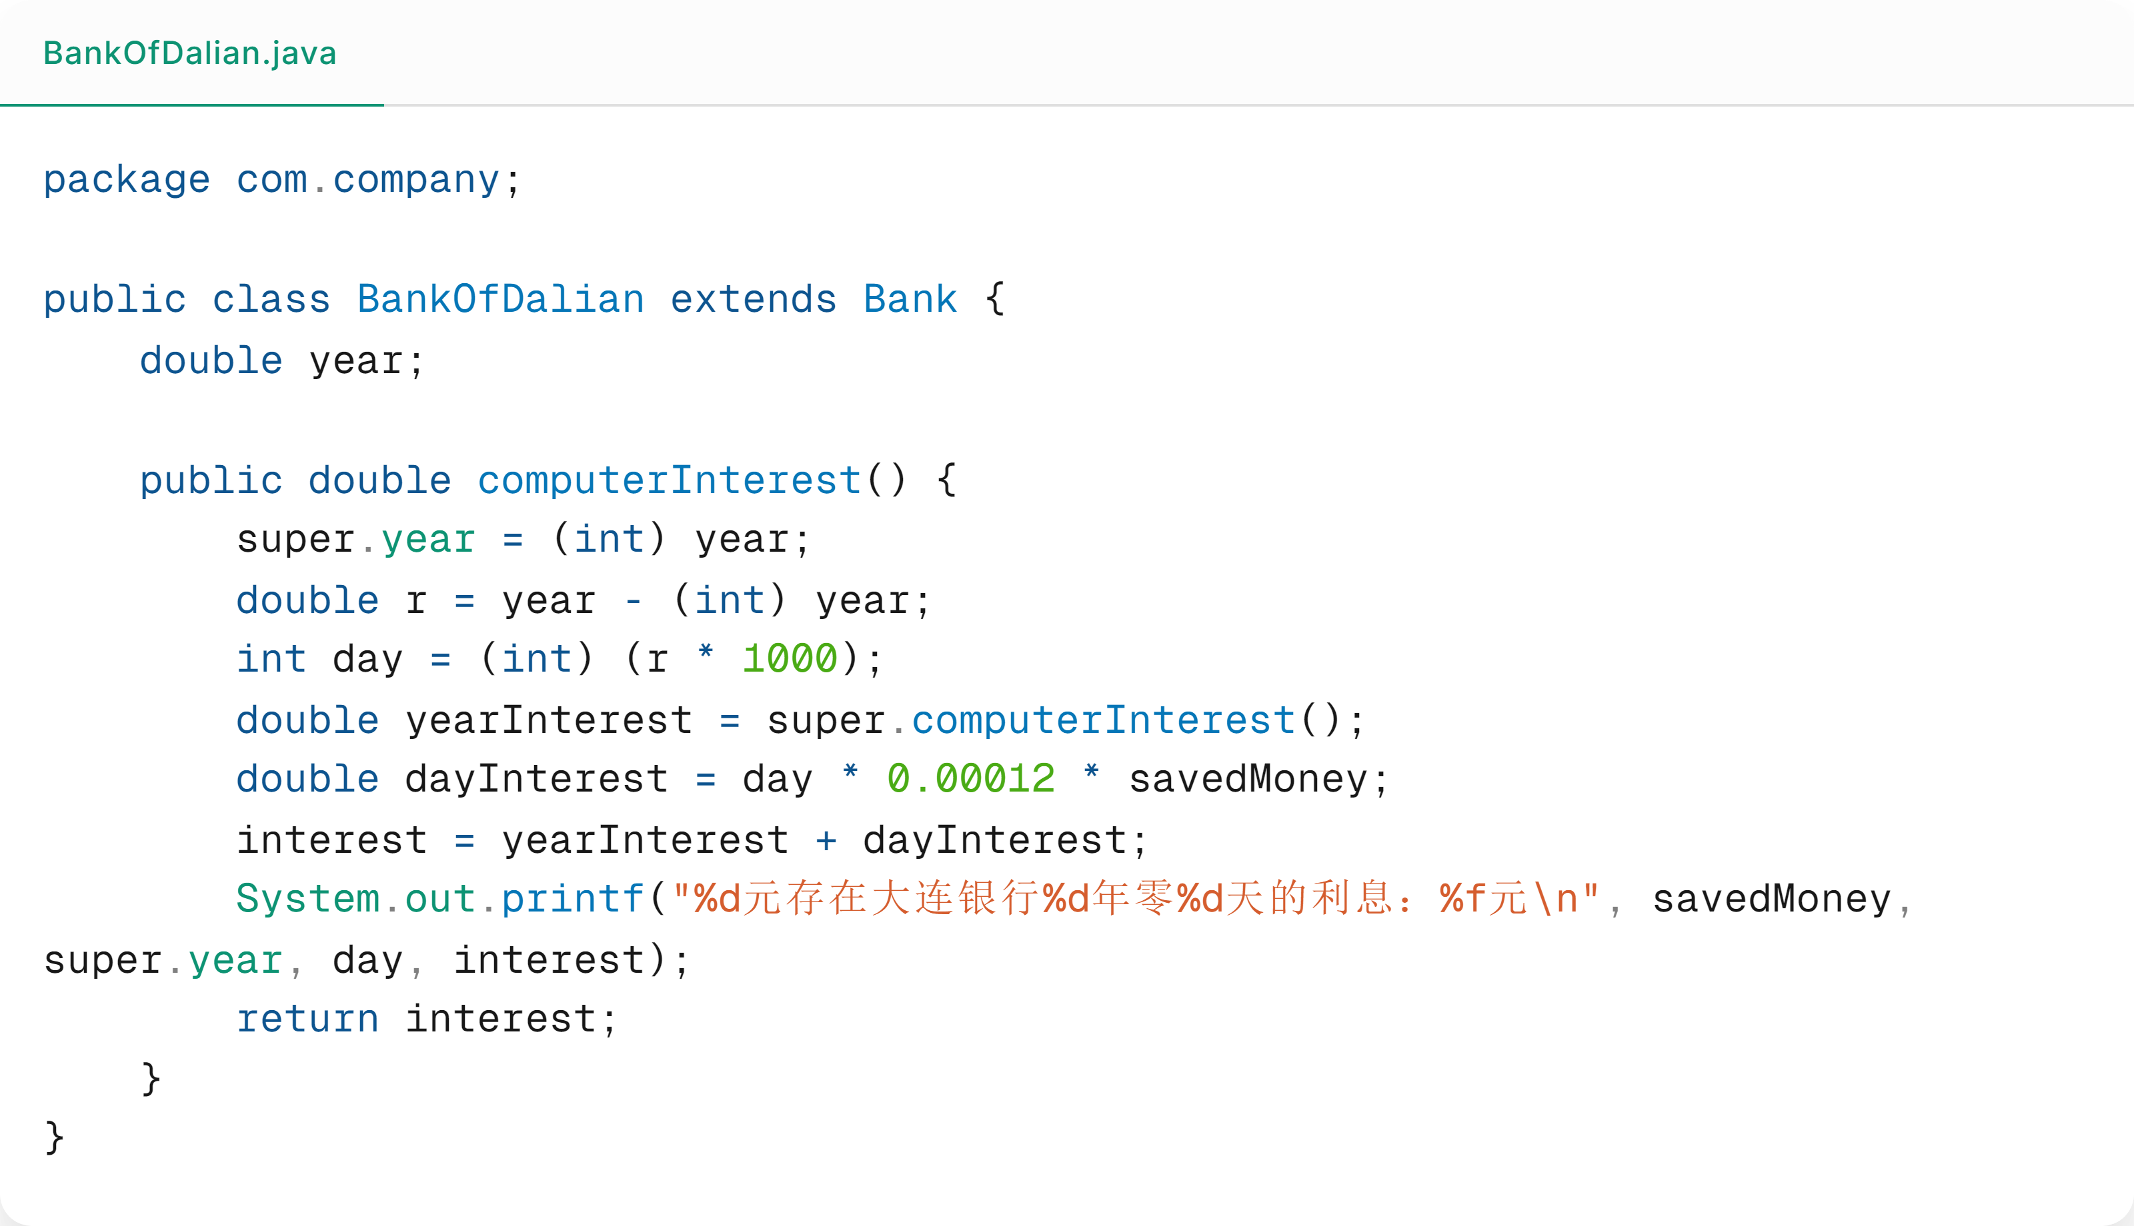
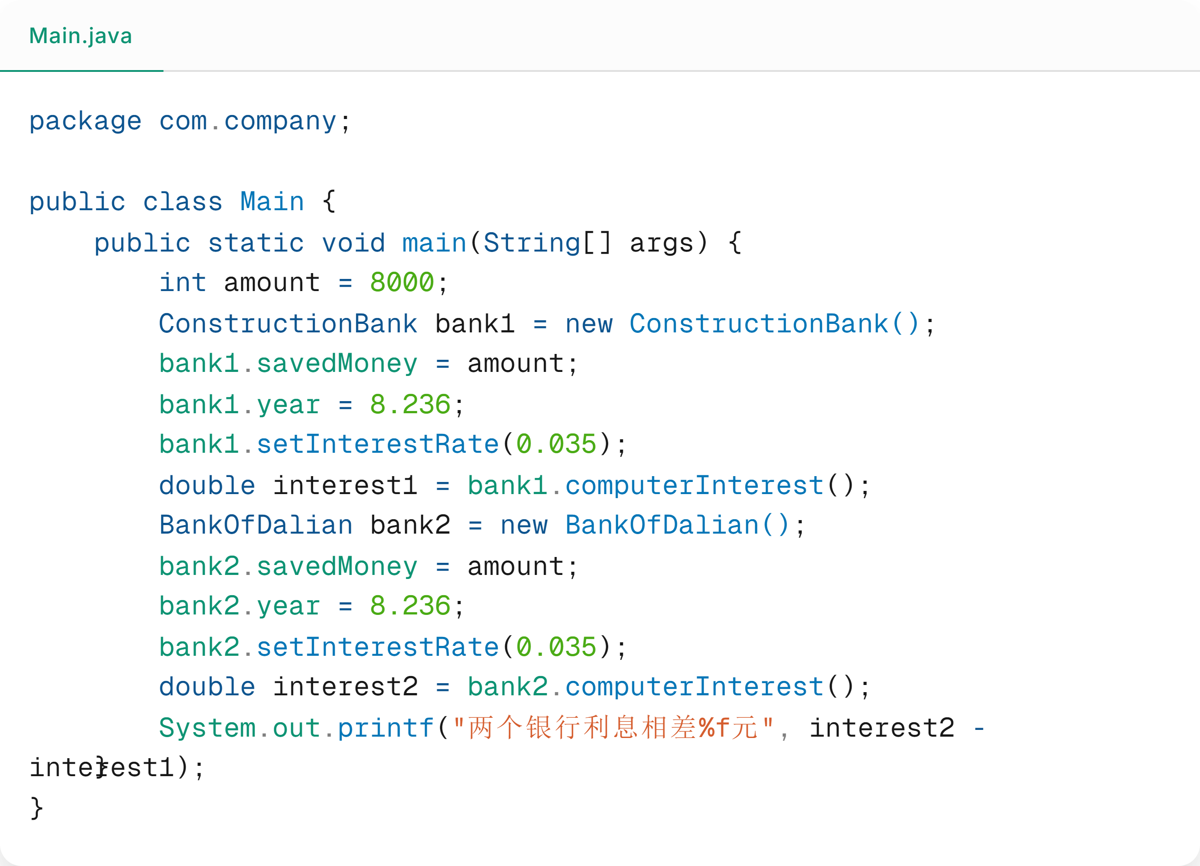

运行结果如下
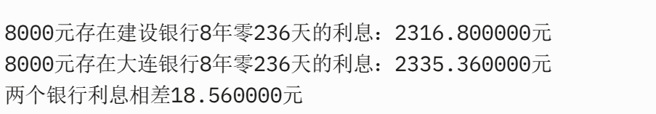

四、实验结果及分析
程序正确输出了要求的结果
五、实验总结及体会
掌握重写的目的以及怎样使用 super 关 键字。

